November 2010

Prof. Hans Freudigmann

Mitarbeit : Dr. Matthias Gercken

**Definieren und Beweisen in der Analysis**

In diesem Beitrag werden im vorliegenden **Lehrermaterial** **(L)** sämtliche im Unterricht zu behandelnden bedeutsamen Definitionen, Sätze und Beweise aus dem Umfeld der Ableitung fachlich und didaktisch erörtert. Besondere Berücksichtigung erfährt dabei der Aspekt der Reduktion im Hinblick auf die unterrichtliche Umsetzbarkeit.

Das **Schülermaterial** besteht ausschließlich aus Arbeitsblättern **(AB)** zu Definitionen, Herleitungen und Sätzen. Die Arbeitsblätter sind zwar zur Selbsterarbeitung erstellt, können aber aufgrund der jeweiligen unterrichtlichen Verhältnisse nicht immer unverändert übernommen werden. Man kann sie ebenso als Grundlage für einen lehrerzentrierten Unterricht verwenden. Zu einigen Themen gibt es mehrere Arbeitsblätter, die (binnen-) differenzierend eingesetzt werden können.

Ich hoffe, dass ihr jetzt eingesehen habt, warum mathematische Beweise notwendig sind!

§.&∞m √ = ∩%

≠ $ α ≤ ⅔

Daraus folgt: 1 +1 = 2

q.e.d.

C:\Programme\Microsoft Office\MEDIA\CAGCAT10\j0301252.wmf

Aus einem Mathe-Forum im Internet:

***Mathematischer Beweis (Transitivität)*** *Hallo Leute, ich wollte mich mal mit Beweisen in der Mathematik beschäftigen und da komm ich nicht weiter, da es verdammt anders ist als in der Schule.  
Ich habe folgende Aufgabe a>b und b>c daraus folgt a>c.*

*Das hätte mir auch jedes Kind sagen können, aber wie zum Teufel soll ich es mathematisch beweisen?  
Hoffe hier treibt sich jemand rum, der mit den Beweisvorgängen einer Hochschule vertraut ist.*

*Mfg . . . .*

|  |  |  |  |
| --- | --- | --- | --- |
| **Inhaltsverzeichnis** | **L** |  | Schülermaterial (AB) |
| Grundsätzliche Bemerkungen zum Beweisen | 3 |  | -- |

|  |  |  |  |
| --- | --- | --- | --- |
| **Ableitung und Ableitungsregeln** | 6 |  | -- |
| **Klasse 10** |  |  |  |
| Definition der Ableitung | 7 |  | -- |
| Potenzregel | 8 |  | 1 (alle Sch.)  2 (zusätzlich zu 1; gute Sch.)  3 (alternativ: Vorwissen zum  Pascal´sches Dreieck)1 |
| Ableitung von f(x) = x-1; f(x) = x-2 | 10 |  | 4 (alle Sch.)  5 (Alternative zu 4; alle Sch.)  6 (zusätzlich zu 4; gute Sch.; Folie)  7 (zusätzlich zu 4; gute Sch.; Folie) |
| Faktorregel  Summenregel | 11 |  | 8 (Faktorregel; alle Sch.)  9 (Summenregel; alle Sch.) |
| Ableitung von f(x) = sin(x); f(x) = cos(x) | 12 |  | 10 (alle Sch.) |
| **Kursstufe** |  |  |  |
| Einführung von f(x) = ex | 12 |  | 11 (alle Sch.) |
| Kettenregel | 13 |  | 12 Verkettung (alle Sch.)  13 Ableitung Verkettung (alle Sch.) |
| Produktregel | 13 |  | 14 Ableitung Produkt  (alle Sch.; Aufg.3 gute Sch.) |

|  |  |  |  |
| --- | --- | --- | --- |
| **Extrem- und Wendestellen** |  |  |  |
| Fachliche Analyse | 16 |  |  |
| Begründungssystem für den Unterricht | 20 |  |  |
| Prüfpläne für Extrem- und Wendestellen | 22 |  |  |
| **Klasse 10** |  |  |  |
| Definition Monotonie | 24 |  | 15 (alle Sch.) |
| Monotoniesatz | 24 |  | 16 (alle Sch.) |
| Definition lokale Extremstelle | 25 |  | 17 (alle Sch.; Aufg.3 gute Sch.) |
| Erstes Kriterium Extremstelle | 26 |  | 18 (alle Sch.) |
| **Kursstufe** |  |  |  |
| Linkskurve; Rechtskurve; Zweite Ableitung | 26 |  | 19 (alle Sch.) |
| Zweites Kriterium Extremstellen | 26 |  | 20 (alle Sch.) |
| Kriterium Wendestellen | 26 |  | 21 (alle Sch.) |

In der Kursstufe des Gymnasiums, besonders in der Analysis, beruhen viele Aufgabenstellungen auf Verfahren, wie z.B. die Anwendung von Kriterien zur Bestimmung von Extrem- und Wendestellen. Diese Verfahren gründen ihrerseits wieder auf Sätzen. Es ist eine wichtige unterrichtliche Frage, inwieweit die Schüler[1] neben den Verfahren auch die zugrundeliegenden Sätze verstehen und ihre Begründung nachvollziehen können sollen.

Mögliche Argumente gegen das Herleiten und das Beweisen von Sätzen:

* benötigt viel Zeit, nützt den Schülern demgegenüber aber wenig (nichts) beim Abitur
* ist für viele (oder die meisten) Schüler zu schwer; es ist kaum Schüleraktivität möglich
* Die Anforderungen sind zu formal-abstrakt, es fehlt die Motivation für die Beweisbedürftigkeit
* Das Vorwissen fehlt, wenn man beim Beweis auf Definitionen oder Sätze zurückgreifen muss

Mögliche Argumente für das Herleiten und das Beweisen von Sätzen:

* Die Schüler erfahren den Anspruch der Mathematik an das deduktive Denken; sie

bekommen einen Einblick in das Selbstverständnis des Faches; sie bleiben nicht beim falschen Bild der verfahrensorientierten Mathematik haften.

* Durch die Schulung im logischen Denken und im Verstehen abstrakter Formulierungen ist ein Beitrag zur Allgemeinbildung auf hohem Niveau möglich.
* Das Herleiten/Begründen/Beweisen kann bei den Schülern das mathematische Niveau allgemein heben. Insofern nützt es auch für das Abitur. Voraussetzung dafür ist allerdings eine angemessene Reduktion der Ansprüche zur Vermeidung von Überforderung.

**Soll man also Sätze beweisen?**

Wie fachlich-tief soll man gehen? Welche Schwierigkeiten sind zu erwarten?

Es geht um die Frage der didaktischen Reduktion und des lokalen Ordnens. Ein Rückzug auf Extrempositionen, wie einerseits „Ich teile die Regel einfach mit, von einem Beweis hat doch kein Schüler etwas“ oder andererseits „Ich zeige den Schülern einen exakten und vollständigen Beweis, damit Sie sehen, was Mathematik eigentlich ist“ ist der Sache nicht angemessen. Beide Extrempositionen vermitteln den Schülern im Allgemeinen ein abstoßendes Bild der Mathematik. Sie denken vielleicht:

„Bloßes Mitteilen“: „Verstehen **brauche** ich das nicht, der Lehrer will das auch gar nicht. Er will, dass ich einfach die Regel anwende, die sich irgendein Genie mal ausgedacht hat.“

„Exakter Beweis“: „Verstehen **kann** ich das gar nicht. Der Lehrer glaubt auch nicht daran, dass ich das verstehen könnte, sonst hätte er sich mehr Mühe gegeben. Er macht es vielleicht auch nur, damit er ein gutes Gefühl als Mathematiklehrer hat.“

Auch der gymnasiale Bildungsplan (Baden-Württemberg, 2004) weist als Kompetenz im überfachliche Kompetenzbereich „Begründen“ aus: *Begründungstypen, und Beweismethoden der Mathematik kennen, gezielt auswählen und anwenden*. Damit wird ebenfalls der Bedeutung zwischen den genannten Extrempositionen Rechnung getragen.

Wir kommen also nicht darum herum, bei der Frage des Beweisens die fachlichen Ansprüche zu reduzieren. Der wichtigste Gesichtspunkt ist dabei die …

**1. Angemessenheit**.

Die Schüler sollen die Sache verstehen können. Sie sollen über das entsprechende Vorwissen verfügen.

Bringt der Beweis dem Schüler überhaupt eine bessere Einsicht in den Sachverhalt oder in die Struktur von mathematischen Beweisen?

Genügt exemplarisch ein Beispiel, an dem die wesentliche Idee sichtbar wird?

Übersteigt es das Denkvermögen der Schüler, fehlen Voraussetzungen?

Daneben gelten noch die Grundsätze …

**2. Fachliche Richtigkeit.** Nicht im Sinne von Vollständigkeit und Exaktheit in jeder Hinsicht, aber im Sinne von: Falsch soll die Reduktion nicht sein, sie soll nicht im Widerspruch zum wissenschaftlichen mathematischen Stand stehen. Es muss nicht alles zu der Sache gesagt werden, Sonderfälle können weggelassen werden.

**3. Fachliche Ausbaufähigkeit**. Es soll nicht irgendwann gesagt werden müssen „Vergiss, was du bisher gelernt hast“, das heißt die Grundvorstellung der Sache muss für das weitere tragfähig sein.

Während die beiden letzten Bedingungen mehr formaler Natur sind, haben die Kriterien zur Angemessenheit etwas mit dem Geist zu tun, in dem wir unterrichten. Hier kommt sozusagen die Dimension der didaktischen Kultur zum Vorschein und es wird sichtbar, ob wir zu begründeten didaktischen Entscheidungen fähig sind.

Es geht als nicht um die Frage, **ob** man herleitet oder beweist. Es geht um die **Förderung** der Schüler in Hinblick auf Kompetenzen wie verstehen, begründen, logisch denken, Strukturen erkennen, reflektieren, eine neue Einsicht gewinnen. Förderung heißt: Nicht gleich alles wollen, sondern nach dem Fassungsvermögen der Schüler aufbauen.

**Zur unterrichtlichen Methode**

Herleitungen und Beweise haben einen hohen formalen Anspruch. Bei einem einheitlichen Vorgehen im Rahmen eines Unterrichtsgesprächs kommt es schnell zu einem „abschalten“ eines Teiles der Schüler. Hier ist deshalb versucht worden, das Material für eine Selbsterarbeitung durch die Schüler aufzubereiten. Zu jedem Thema, sei es die Einführung eines Begriffes (Definition), eine Herleitung oder ein Beweis, ist ein Arbeitsblatt gestaltet.

Bei der Methode der Selbsterarbeitung ist klar (und auch gewollt), dass die Schüler unterschiedlich weit kommen. Es wurde aber darauf geachtet, dass jeder Schüler die Grundlagen erarbeiten kann. Darüber hinaus wurde stellenweise eine **Differenzierung** versucht. Es gibt zum Teil Arbeitsblätter, die nur für gute Schüler geeignet sind, also zur Differenzierung „nach oben“ eingesetzt werden können.

Es ist zu beachten, dass die Arbeitsblätter nicht für jede Klasse als Selbstlerneinheit übernommen werden können. Je nach der unterrichtlichen Situation sollten Übungs- und Vertiefungsphasen dazukommen. Besonders bedeutsam ist eine klare Strukturierung der Lernziele und des „roten Fadens“ durch den Lehrer. Insofern können die Arbeitsblätter auch die Grundlage für einen lehrerzentrierten Unterricht bilden.

Im Folgenden werden die in der Übersicht angesprochenen Herleitungen und Beweismöglichkeiten didaktisch bewertet. Dabei werden je nach Thema einige der aufgeführten Gesichtspunkte beleuchtet:

**1. Vor einem Beweis muss die Aussage des Satzes einsichtig sein. Ist das möglich?**

**2. Braucht man zum Beweis spezifisches Vorwissen, das man bereit stellen muss?**

**3. Gibt es eine zentrale Idee? (Die muss man dann als Lehrer aktiv herausarbeiten)**

**4. Sieht der Sch. ein, dass überhaupt bewiesen werden muss?**

**5. An welchen Stellen soll bzw. muss man auf fachliche Exaktheit verzichten?**

**6. Gibt es weitere spezifische Schwierigkeiten?**

**Zusammenfassung**

Man muss sich immer fragen, welchen Zweck ein formaler wissenschaftlicher Beweis verfolgt. Er dient zur Herstellung und Begründung einer kausalen Kette. Das ist stellenweise auch das Ziel des Mathematikunterrichts (lokales Ordnen). Eine lokale Umsetzung dieses Zieles (z.B. formale Definition, ein Beweis) ist jedoch nur dann möglich und sinnvoll, wenn vorher folgende Punkte (der Situation angemessen) im Blickfeld waren:

* + Das Erkunden der Phänomene.

Das bedeutet: Vor dem Formulierung von Sätzen lernt der Schüler konkrete Beispiele

kennen. Er kann an den Beispielen sehen, was los ist.

* + Das Herausarbeiten einer Vermutung bzw. das Herausarbeiten eines Gegenbeispiels zu einer Vermutung.
  + Die Bereitstellung von Vorwissen

Die Frage, ob man beweisen soll ist insofern falsch gestellt. Besser ist: Man plant Schritt für Schritt ein Vorgehen, an dessen Ende ein Beweis stehen könnte. Falls die Unterrichtssituation trotz guter Planung ein weiteres Vorgehen nicht sinnvoll erscheinen lässt, dann sollte man an dieser Stelle aufhören. Wichtig sind erkennbare Schritte, die es dem Schüler soweit es eben geht ermöglichen, neue und vertiefte Einblicke in spezifisch mathematische Denkweisen und Methoden zu gewinnen.

Insbesondere können und sollen Schülerinnen und Schüler dabei *heuristische Verfahren zur Erkenntnisgewinnung kennen und einsetzen* (Bildungsplan Baden-Württemberg, 2004, Leitidee 7 „Vernetzung“).

**Ableitung und Ableitungsregeln**

**Fachlogische Struktur:**

**Definition** der Ableitung

**Satz:** (Potenzregel)

Ableitung der Grundfunktionen f(x) = xn

(n=1; 2; 3; . . .) und f(x) = k (k ist konstant)

**Satz:** Ableitung der Grundfunktionen

f(x) = sin(x) und f(x) = cos(x).

**Satz:** Ableitung der Grundfunktionen

f(x) = x-1; f(x) = x-2

**Satz:** Ableitung der zusammengesetzten Funktionen:

f(x) = k **.**g(x) (Faktorregel)

f(x) = g(x) + h(x) (Summenregel)

**Klasse 10**

**Kursstufe**

**Definition** der Ableitung

**Die Definition der Ableitung**

Bemerkung: Die ln-Funktion wird als Funktion nicht abgeleitet und untersucht. Der Sch. benötigt lediglich die Stammfunktion von 1/x. Das passt am besten zur Integralrechnung.

**Satz:** Ableitung der zusammengesetzten Funktionen:

f(x) = g(x) **.**h(x) (Produktregel)

f(x) = g(h(x)) (Kettenregel)

**Satz:** Ableitungder Grundfunktion

f(x) = ex

Wissenschaftliche Definition:

Die Funktion f heißt differenzierbar an einer Stelle x∈Df, wenn gilt

a) x ist ein Häufungspunkt von Df und

b) es existiert der Grenzwert.

Wenn dieser Grenzwert existiert, wird er mit f´(x) bezeichnet und heißt

Ableitung von f an der Stelle x.

Die Bedingung a) ist erforderlich, da bei einem isolierten Punkt der Ausdruck  keinen Sinn ergibt.

Die Bedingung a) ist automatisch erfüllt, wenn die Stelle a in einem Intervall liegt. Insofern ist die folgende Definition für die Schule geeigneter:

Eine auf einem Intervall I definierte Funktion f heißt differenzierbar an einer Stelle x∈I, wenn der Grenzwert  existiert.

Wenn dieser Grenzwert existiert, wird er mit f´(x) bezeichnet und heißt

Ableitung von f an der Stelle x.

Didaktische Bemerkungen

Soll man die Definition mit der „h-Methode“ und / oder der „x-Methode“

() erarbeiten?

Die h-Methode wird zur Herleitung der Potenzregel benötigt! Zudem können mit der h-Methode alle Herleitungen und Beweise in der Schule erarbeitet werden. Deshalb ist bei den Arbeitsblättern ausschließlich die h-Methode verwendet worden. Im Lehrermaterial ist an manchen Stellen zum Vergleich die x-Methode ausgeführt.

**Die Potenzregel**

**Formaler Beweis der Potenzregel** (nicht für den Untericht)

Behauptung: Ist f eine Funktion der Form f(x) = xn ,

dann gilt für die Ableitung von f: f´(x) = n. xn-1.

Beweis: (Verwendete Hilfssätze: Binomischer Lehrsatz; Grenzwertsätze)

Differenzenquotient **   
**

Ableitung: f´(x) = 

= 

=  
 = n. xn-1

Didaktische Bemerkungen

Die Aussage des Satzes, die Herleitung und der Beweis müssen zuerst an den **konkreten** Beispielen f(x) = x2, f(x) = x3,  f(x) = x4 bearbeitet werden. Das ist für alle Schüler möglich.

An **Vorwissen** wird benötigt:

a) Die Definition der Ableitung mit der h-Methode. Das sollte noch präsent sein.

b) Die Binome (x+h)2, (x+h)3, usw. müssen berechnet werden können. Das ist nicht da und muss bereitgestellt werden (Formelsammlung oder Pascal‘sches Dreieck)

Die **zentrale Idee** ist: Der Differenzenquotient ergibt beim Vereinfachen immer eine Summe mit einem Summanden ohne h, alle anderen Summanden haben h als Faktor. Also ist eine einfache Grenzwertbildung möglich.

Zur **Beweisbedürftigkei**t muss der Lehrer Stellung nehmen, zum Beispiel haben drei konkrete Beispiele keinerlei allgemeine Aussagekraft. Erst wenn wir davon mathematisch überzeugt sind, dass die zentrale Idee immer funktionieren muss, kann die Sache als bewiesen gelten.

Fachliche **Reduzierungen** sind:

a) Die Grenzwertsätze werden „naiv“ verwendet. Es wird z.B. nicht thematisiert, dass der Grenzwert der Summe 2x + h die Summe der Grenzwerte der Summanden ist (für h→0).

(siehe Lesehilfen zum Bildungsplan 2004: *Bei der Behandlung von Grenzwertsätzen genügen Plausibilitätsbetrachtungen.*)

b) Die Entwicklung von Binomen in Summen wird nicht hergeleitet. Es wird die Formelsammlung benützt oder das Pascal´sche Dreieck angewendet.

(siehe zum Beispiel auch Bildungsplan 2004, Klasse 10, Leitidee Vernetzung).

Weitere **spezifische Schwierigkeiten** sind

a) Wie werden die „einfachen“ Fälle f(x) = x0 und f(x) = x1 erläutert?

b) Beim allgemeinen Beweis gibt es einen neuen Parameter n, das wird unübersichtlich.

c) Die Koeffizienten der Summanden xn + n. h .xn-1 +__**.** h2 **.** xn-2 +__ **.** h3 . xn-3 + …. sind keine

konkreten Zahlen, sondern schreibtechnisch schwierige Terme (Binomialkoeffizienten), die

der Schüler eventuell schon in einem ganz anderen Zusammenhang kennengelernt hat

(Bernoulli-Formel).

Eine vertretbare didaktische Planung wäre zum Beispiel:

- Es werden die konkreten Beispiele f(x) = x2, f(x) = x3,  f(x) = x4 bearbeitet.

- Aus diesen konkreten Beispielen wird eine Vermutung formuliert, in Worten und formal.

Diese zwei Schritte kann jeder Schüler erreichen

- Die Schüler erkennen, dass der Beweis für jede natürliche Hochzahl funktionieren muss

- Die Schüler sind in der Lage, mit einer formalen Darstellung zu arbeiten.

**Zu den Arbeitsblättern:**

**Arbeitsblatt 1** Herleitung und Formulierung der Potenzregel ohne Beweis (für alle Sch. )

**Arbeitsblatt 2** Beweis der Potenzregel (Zusatz zu AB 1; für gute Sch.)

**Arbeitsblatt 3** widmet sich nur der Entwicklung von Binomen mit Hilfe des Pascal´schen Dreiecks. Kann in einer Unterrichtsstunde vor der Potenzregel zur Bereitstellung der binomischen Formeln bearbeitet werden (für alle Sch.).

Bemerkung: Das Pascal´sche Dreieck kann sich auch in anderen Unterrichtssituationen als ergiebig erweisen (Formel von Bernoulli).

**Die Ableitungen von f(x) =  und f(x) = **

Im Bildungsplan sind lediglich die Ableitungen zu  und explizit angesprochen.

Deshalb werden hier nur für diese Funktionen Herleitungen und Beweise ausführlich dargestellt. Es ist aber unbedingt empfehlenswert den Schülern die Gültigkeit der Potenzregel für alle reellen Hochzahlen sichtbar zu machen.

**Formale Beweise für f(x) = ** (= x-1)

a) Mit der h-Methode:

Differenzenquotient: 

Grenzwert des Differenzenquotienten für h→0 ist: 

b) Mit der x-Methode:

Differenzenquotient: 

Grenzwert des Differenzenquotienten für x→x0 ist  (= -x0-2 )

Bei beiden Beweisvarianten springt die **spezifische Schwierigkeit** der algebraischen Umformungen ins Auge (Bruchterme dividieren, Doppelbrüche, viele Variablen). Dieser Beweis ist zur Selbsterarbeitung für durchschnittliche Schüler nicht empfehlenswert, wenn man ihn nicht zu einem sehr reduzierten Lückentext verstümmeln will. Ein weiterer Nachteil ist, dass die zentrale Idee „Das geht genauso wie bei natürlichen Hochzahlen“ hier nicht auftaucht, weil man alles in Bruchschreibweise rechnet.

Dagegen kann man ganz zu Beginn die Idee in den Vordergrund stellen, dass es genauso wie bei natürlichen Hochzahlen funktionieren könnte. Das kann man als **zentrale Idee** des Vorgehens nehmen: Wir „testen“, ob auch bei negativen Hochzahlen die Potenzregel gilt.

Die **Reduzierung** wäre, nicht den Beweis zu machen, sondern lediglich einen Plausibilitätstest. Das Neue für die Schüler ist, die Methode einer empirischen Bestätigung mit dem GTR beziehungsweise durch graphisches Ableiten zu verstehen. Als **Vorwissen** benötigt man:

a) Den versierten Umgang mit Umformungen der Art   = x-1 ;   = x-2

b) evtl. die Technik des graphischen Ableitens.

**Arbeitsblatt 4** Empirische Bestätigung der Ableitung von f(x) =  und f(x) =  mit Hilfe des GTR (für alle Sch.)

**Arbeitsblatt 5** Empirische Bestätigung der Ableitung von f(x) =  und f(x) =  mit Hilfe von graphischem Ableiten (für alle Sch.)

**Arbeitsblatt 6** Herleitung und Beweis von f(x) = 1/x in Foliengröße (Zusatz zu AB 1/2; gute Sch.)

**Arbeitsblatt 7** Herleitung und Beweis von f(x) = 1/x2 in Foliengröße (Zusatz zu AB 1/2; gute Sch.)

**Die Faktorregel und die Summenregel**

Hier geht es zum ersten Mal nicht um die Ableitung einer Grundfunktion, sondern um die Ableitung von zusammengesetzten Funktionen. Diesen roten Faden sollte der Lehrer erläutern und offenlegen (offen gelegte Strukturierung!), etwa so:

Da es viel zu aufwendig ist, bei der Ermittlung der Ableitung einer Funktion jedes Mal die Definition zu verwenden, geht man anders vor. Man kann sich die unendlich große Zahl der Funktionen aus Grundfunktionen durch wenige Zusammensetzungen aufgebaut denken. Es gibt also Grundfunktionen und zusammengesetzte Funktionen. Der rote Faden zu den Ableitungsregeln ist nun: Wenn man die Ableitungen der Grundfunktionen kennt und weiß, wie sich die Ableitung einer zusammengesetzten Funktion aus den Ableitungen der Grundfunktionen ergibt, kann man die Ableitung jeder Funktion erhalten. Zu einem solchen Vorgehen benötigt man also die Ableitungen aller Grundfunktionen und Ableitungsregeln für zusammengesetzte Funktionen.

Der Schüler muss also z.B. bei f(x) = x. e2x fragen:

Handelt es sich um eine Zusammensetzung (welche?) oder um eine Grundfunktion?

Es handelt sich um eine Zusammensetzung – und zwar ein Produkt. Also ist hier die Produktregel zuständig. Eine der Teilfunktionen g(x) = x ist eine Grundfunktion, deren Ableitung ich kenne. Die andere Teilfunktion h(x) = e2x  ist keine Grundfunktion, sondern eine Verkettung usw.

Bei der **Faktorregel** und der **Summenregel** ist das **spezifische Problem**, dass die Schüler die **Beweisbedürftigkeit** überhaupt nicht erkennen. Sie können sich eine andere Ableitungsregel zu Summen nicht vorstellen. Es gehört schon ein gehobenes mathematisches Verständnis dazu, angesichts der Summenregel nicht zu sagen „das ist doch klar, was soll denn sonst gelten“.

Zur Durchführung des Beweises benötigt man als **Vorwissen** vor allem die Begriffsbildung der „zusammengesetzten Funktion“, wie der Summe von Funktionen. Dies wird auf den Arbeitsblättern geklärt.

Die **zentrale Idee** des Beweises ist zum ersten Mal die Zurückführung auf andere Differenzenquotienten, also eine gezielte Termumformung eines Differenzenquotienten zurück auf andere Differenzenquotienten.

**Arbeitsblatt** **8** Faktorregel; Aufgabe 1(für alle Sch.) Aufgabe 2 (für gute Sch.)

**Arbeitsblatt** **9** Summenregel; Aufgabe 1(für alle Sch.) Aufgabe 2 (für gute Sch.)

**Die Ableitung der Sinus- und Kosinusfunktion**

Die Schüler haben zunächst keinerlei Vorstellung darüber, was die Ableitung dieser Funktionen sein könnte. Bevor also an einen Beweis gedacht werden kann, müssen die Schüler auf die Idee für Ableitungen hingeführt werden, also die **Aussage des Satzes einsichtig** gemacht werden. Das ist mit graphischer Ableitung gut möglich. Dabei ist zu beachten, dass die Schüler mit diesen Funktionen wenig vertraut sind. Sie sollten daher Gelegenheit haben, sich noch einmal von Hand damit auseinandersetzen (also Verzicht auf GTR). Das mit dem Bogenmaß zusammenhängende **Vorwissen**, auch die $π$-Einteilung der x-Achse kann dabei durch eine entsprechende Gestaltung des Arbeitsblattes vermieden werden.

Ein **formaler Beweis** erfordert tiefliegende Betrachtungen zum Grenzwert  und eine massive Verwendung von Additionstheoremen. Insbesondere die Problematik des Grenzwertes ist in keiner Weise vorbereitet. Deshalb sollte auf einen formalen Beweis verzichtet werden.

**Arbeitsblatt 10** Ableitung von f(x) = sin(x) und g(x) = cos(x) (für alle Sch.)

**Einführung der Funktion f(x) = ex**

Bisher wurde in der Schule die Zahl e als Grenzwert  **definiert**. Dazu musste mit viel **Vorwissen über Folgen** nachgewiesen werden, dass dieser Grenzwert überhaupt existiert. Anschließend wurde der **Satz** zur Ableitung von f(x) = ex nachgewiesen.

Nachteil: Viel Vorwissen über Folgen und Konvergenz (ist nicht mehr da). Die Grundvorstellung der Schüler zur Zahl e ist ein mysteriöser Grenzwert, wobei doch in der Praxis nur die e-Funktion und ihre Ableitung eine Rolle spielt.

Unterrichtlich stellt sich die Lage so dar: Der Schüler hat zunächst keine Ahnung, was die Ableitung von Funktionen der Form f(x) = ax sein könnte.

Deshalb vermittelt der folgende Zugang eine motivierte und tragfähige Grundvorstellung zur Zahl e: Unter den Funktionen der Form f(x) = ax gibt es eine mit f = f´. Diese heißt dann natürliche Exponentialfunktion.

Die **zentrale Idee** ist, dass eine Klasse von Funktionen gibt, bei denen die Ableitung proportional zur Funktion ist. Auf eine formale Herleitung über Differenzenquotienten wird verzichtet, weil das Vorgehen in der Summe zu komplex erscheint (zum Beispiel auch die **spezifische Schwierigkeit** des Rechnens mit Potenzen ax) und das eigentlich Neue verdeckt.

Demgegenüber wird ein Schwerpunkt auf das **heuristische Arbeiten** gelegt.

**Arbeitsblatt 11** Einführung der Funktion f(x) =ex  und ihrer Ableitung (für alle Sch.; mit GTR)

**Die Produktregel – Kettenregel – (Quotientenregel;** nicht im KC des Bildungsplans**)**

Von der Sachlogik her sind verschiedene Reihenfolgen Produktregel – Kettenregel beziehungsweise Kettenregel – Produktregel möglich.

Hier wird die Reihenfolge Kettenregel – Produktregel vorgezogen; wegen der Abhängigkeit von der Reihenfolge ist damit im Schülermaterial zu beachten, dass das Arbeitsblatt zur Produktregel die Kenntnis der Kettenregel voraussetzt.

Bei der **Kettenregel** und der **Produktrege**l sind die Hauptprobleme:

1. Wie kommt man überhaupt auf die Regel?

2. Die Beweise sind sehr formal, haben einen hohen algebraischen Anspruch und benötigen die Vertrautheit mit der Definition der Ableitung, die schon ein Jahr zurückliegt.

3. Ein formaler Beweis, ohne dass vorher die Aussage der Regel einsichtig gemacht wurde, kann nur frustrierend sein.

Bei beiden Regeln wird der Schwerpunkt auf die Technik der **Heuristik** gelegt. Wie kommt man auf eine **Vermutung**? Wie wird die zu beweisende Aussage einsichtig?

Man weiß ja zunächst gar nicht, was man beweisen soll. Das ist ein Punkt, auf den noch zu wenig geachtet wurde. Diese Problematik ist jetzt im Zusammenhang der Ableitungsregeln ganz neu und eine Gelegenheit, mit heuristischen Methoden (Bildungsplan: überfachliche Kompetenzbereiche) zu arbeiten.

(Heuristik ([altgr.](http://de.wikipedia.org/wiki/Altgriechische_Sprache) *Heurísko;* ich finde; *heuriskein*; (auf-)finden, entdecken) bezeichnet die Kunst, mit begrenztem Wissen und wenig Zeit zu guten Lösungen zu kommen.)

Natürlich ist es auch möglich die entsprechenden Vermutungen zur Regel aus einer anwendungsbezogenen Situation herzuleiten. An dieser Stelle wird aber innermathematisch gearbeitet um eine möglichst eigenständige Schülertätigkeit mit dem Fokus auf das Aufstellen der Vermutung zu richten.

Zur **Produktrege**l noch genauere Ausführungen und eine Diskussion von Alternativen:

Der Schüler denkt: Ist doch klar, dass (f.g)´= f´. g´ gilt. Das **muss** im Untericht zuerst thematisiert werden; hier handelt es sich auch um eine wichtige Denktechnik. Dazu braucht man zwei Funktionen, die man einzeln und als Produkt ableiten kann (z.B. x2 und x3; oder man nimmt den GTR).

Heuristischen Methoden sind unter anderem:

1. geeignete Beispiele
2. Veranschaulichung
3. gezielte Suche: Gab es schon mal ähnliches?

Diese heuristischen Zugänge zur Produktregel sollen nun vergleichen werden.

**(i) geeignete Beispiele.**

Man füllt eine Tabelle der Art aus.

|  |  |  |  |  |  |  |  |
| --- | --- | --- | --- | --- | --- | --- | --- |
| **f** | **g** | **f.g** | **Richtige Abl. von f.g** |  | **f´** | **g´** | **Ergibt sich (f.g)´ als Kombination von**  **f, g, f´, g´?** |
| 2 | x² | 2x² | 4x |  | 0 | 2x | (**f.g‘)** |
| x | x² | x³ | 3x² |  | 1 | 2x | (**f.g‘+gf‘)** |
| x² | x³ | x5 | 5x4 |  | 2x | 3x2 |  |
| x² | x5 | x7 | 7x6 |  | 2x | 5x4 |  |
| x3 | x4 | x7 | 7x6 |  | 3x2 | 4x3 |  |
|  |  |  |  |  |  |  |  |

Vorteile: Falls die Sch. darauf kommen, haben Sie ein gutes Gefühl (Problem gelöst). Man kann daran erläutern, was zielgerichtete Beispiele sind (mache von den zwei Größen eine einfach, variiere zunächst nur eine Größe).

Nachteile: Nicht alle Sch. kommen auf Ideen, insbesondere ist nicht von allen Sch zu erwarten, dass sowohl Funktionen als auch deren Ableitungen in symmetrischer Anordnung in der Regel wiederzufinden sind/sein müssen. Es ist auch möglich dieses Phänomen im Nachgang zu beleuchten.

Ist die richtige Vermutung gefunden, so steht erneut die Frage im Raum welchen Sinn ein Beweis noch haben kann, wenn die Regel gefunden offensichtlich gefunden ist? Ferner sieht man nicht, warum sich gerade diese Regel ergibt. Ein geeigneter Unterrichtsgang (Aufstellen der Vermutung, Einsichtigmachen eines Beweises) kann versuchen vermeintliche Nachteile ins Gegenteil zu kehren.

**(ii) Veranschaulichung**.

In vielen Büchern wird mit einem Rechteck als Veranschaulichung gearbeitet.

|  |  |  |
| --- | --- | --- |
| Will man die Ableitung eines Produkts f = u ⋅ v zweier Funktionen u und v bestimmen, deren Ableitung man kennt, so muss man den Differenzenquotienten von f auf die Differenzenquotienten von u und v zurückführen. Es ist  (*)  = .      v(x0)  v(x0+h)  u(x0)  u(x0+h) | | |
| Deutet man die beiden Produkte im Zähler u(x0+h) ⋅ v(x0+h)  und u(x0) ⋅ v(x0)) als Flächeninhalte von Rechtecken mit den Seitenlängen u(x0+h) usw. , so erhält man eine Idee für eine mögliche Umformung der Differenz  u(x0+h) ⋅ v(x0+h) - u(x0) ⋅ v(x0) . |  |  |
| Subtraktion der beiden Rechteckflächen liefert:  u(x0+h) ⋅ (v(x0+h) - v(x0))  u(x0+h) ⋅ v(x0+h) - u(x0) ⋅ v(x0) =  +  Diese Umformung ist nicht nur anschaulich, sondern auch rechnerisch richtig, da lediglich das Produkt u(x0+h) ⋅ v(x0) addiert und anschließend wieder subtrahiert wird.  Für den Differenzenquotient (*) gilt damit:  .  Für h 0 ist f’(x0) = = u’(x0)∙v(x0)+u(x0)∙v’(x0). | | |
|  | | |

Vorteile: Die zentrale Idee „Zurückführung auf die zwei anderen Differenzenquotienten“ kommt gut heraus; der Beweis wird gleich mitgeliefert. Man kann die Umformungen anschaulich begleiten.

Nachteile: Die Zurückführung auf die Definition ist rechenaufwändig, viele Variablen.

Es wird eine Veranschaulichung „Rechteck“ gebracht, die noch nie da war; auch dazu kann es Schülerfragen geben.

**(iii) Gezielte Suche: Gab es schon mal so etwas?**

Gesucht: (fg)´, also die Ableitung eines Produktes von Funktionen.

Frage: Kommt ein solches Produkt in einem anderen Zusammenhang vor, den wir nützen können? (Die Idee mit der binomischen Formel muss man natürlich vorgeben.)

Binomische Formel: (f + g)² = f² + 2 (**f.g)** + g²

Ableiten: 2(f+g). (f+g)´ = 2f. f´+2(f.g)´+ 2g.g´ (mit Kettenregel)

(f + g) . (f´+ g´) = f . f´ +(f.g)´+ g. g´

f f´+ fg´+ gf´+ gg´ = ff´+ (f.g)´ + gg´

fg´+ gf´+ = (f.g)´

Vorteile: Kein Vorwissen zur Definition der Ableitung notwendig; Vermutung und Beweis in einem Gang.

Nachteile: Hoher abstrakter Anspruch; eventuell geht es zu schnell, zu wenig Zeit zum Vertraut-Werden mit der Problematik. Sieht ein wenig wie ein Trick aus. Auf dem Arbeitsblatt 14 ist die gezielte Suche dahingehend umgesetzt, dass parallel zu den einzelnen Beweisschritten zielführende Verständnisfragen den Beweis begleiten.

**Arbeitsblatt 12** Einführung der Verkettung von Funktionen (für alle Sch.)

**Arbeitsblatt 13** Ableitung einer Verkettung (für alle Sch.)

**Arbeitsblatt 14** Ableitung eines Produktes (für alle Sch.; Aufg.3 anspruchsvoll)

**Extrem- und Wendestellen**

**Fachliche Analyse und Struktur**

Hier sind ohne unterrichtliche Reduktion die fachlichen Grundlagen für die Kriterien zur Extrembestimmung dargestellt. Diese Darstellung soll sichtbar machen, dass man im Unterricht die Ansprüche an die fachliche Exaktheit und Vollständigkeit deutlich reduzieren muss.

Grundsätzlich wird vorausgesetzt, dass alle betrachteten Funktionen auf dem Definitionsbereich beliebig oft differenzierbar sind.

Folgende drei Definitionen sind die Grundlage:

**Definition 1: Monotonie**

f heißt auf einem Intervall I **streng monoton zunehmend** (smz) genau dann, wenn für alle u, v ∈ I mit u < v gilt: f(u) < f(v).

(Entsprechend: Streng monoton abnehmend)

(Entsprechend „streng monton abnehmend“)

**Definition 2:**  **Lokales Extremum**

z ∈ heißt **lokale Minimumstelle** von f genau dann, wenn es eine Umgebung U von z gibt, so dass für alle u ∈ U gilt: f(u) ≤ f(z).



(Entsprechend: Lokale Minimumstelle)

**Definition 3: Vorzeichenwechsel**

f hat bei a einen **Vorzeichenwechsel (VZW) von – nach +** genau dann, wenn gilt:

Es ist f(a) =0 und es gibt eine Umgebung (a-h; a+h) von a mit f(x) < 0 für alle

x ∈(a-h;a) und f(x) > 0 für alle x∈(a; a+h).

(Entsprechend „VZW bei a von + nach –“)

Als Beweismittel benötigt man **Hilfssätze.** Für das erste Kriterium wird benötigt:

**Hilfssatz A : (Monotoniesatz)**

Wenn f´(x) > 0 für alle x∈ (a;b), dann ist f auf [a;b] streng monoton zunehmend (smz)

Die Umkehrung ist falsch. Gegenbeispiel: f(x) = x3.

Beachte den Schluss vom offenen auf das geschlossene Intervall. Das wird für den formalen Beweis benötigt.

Beweis von Hilfssatz A: Beweismittel: Mittelwertsatz (und damit Stetigkeit)

Sei u, v ∈ [a;b] mit a < b. Zu zeigen: f(u) < f(v).

Nach dem Mittelwertsatz gibt es ein z mit u < z < v und f ´(z) =  > 0.

Also gilt wegen v-u > 0 auch f(v) –f(u) > 0 und damit f(v) > f(u).

(Genaue Voraussetzungen des Mittelwertsatzes: f ist auf [a;b] definiert und stetig und auf (a;b) differenzierbar)

Für das zweite Kriterium wird benötigt:

**Hilfssatz B: (Lokale Trennungseigenschaft)**

Wenn f(z) = 0 und f´(z) > 0, dann hat f bei a einem VZW von – nach +.

(Beachte: Hier wird von der lokalen Eigenschaft f´(z) > 0 auf eine Eigenschaft in einem Intervall geschlossen)

Die Umkehrung ist falsch. Gegenbeispiel: f(x) = x3; z = 0.

Dieser Hilfsatz ist ein Kriterium für einen VZW. Wird deshalb im Unterricht „Kriterium für VZW“ genannt.

Beweis von Hilfssatz B; Beweismittel: Definition Grenzwert einer Folge sowie der Ableitung.

Aus f´(z) =  > 0 folgt: Es gibt eine Umgebung [z-h; z+h] mit h > 0 von z mit:

Für alle x ∈ [z-h;z+h] mit x ≠ z ist > 0. Daraus folgt:

Für alle x ∈(z;z+h] ist f(x) > 0 und für alle x∈[z-h;z) ist f(x) < 0.

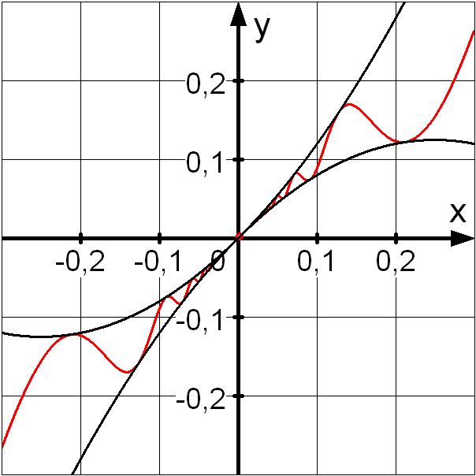

**Nebenbemerkung:**

Der Hilfssatz B sagt nicht:

Wenn f(z) = 0 und f´(z) > 0, dann ist f in einer Umgebung von z streng monoton wachsend.

Gegenbeispiel:

f(x) = .

In der Figur sind dazu die Einhüllenden

y = x + 2x2 und y = x - 2x2  dargestellt.

*Dieses Beispiel und andere sind aus:*

*Danckwerts/Vogel: Analysis verständlich unterrichten, 1. Auflage. Berlin, Heidelberg Spektrum Akademischer Verlag, 2006, (u.a.) Seite 137.*

**Satz 1: Erstes Kriterium für eine Minimumstelle bei z.**

Wenn f´(z) = 0 gilt und f´ an der Stelle z einen VZW von - nach + hat, dann ist z eine lokale Minimumstelle von f.

Die Umkehrung ist falsch.

Gegenbeispiel 1: f(x) = konstant

Gegenbeispiel 2: f(x) =  (Graph siehe unten)

(Entsprechend für Maximumstelle bei z)

Beweis von Satz 1: Beweismittel: Monotoniesatz

Zu zeigen: Es gibt eine Umgebung (z-h; z+h) von z mit f(x) > f(z) für alle x ∈(z-h;z+h).

Nach Definition 3 gilt: Es gibt eine Umgebung (z-h;z+h) mit h > 0 von z mit f ´(x) < 0 für alle x ∈(z-h;z) und f ´(x) > 0 und für alle x∈(z;z+h).

Nach dem Monotoniesatz ist f in [z-h;z] s.m.a. , also ist f(x) > f(z) = 0 für alle x ∈[z-h;z];

entsprechend ist f in [z;z+h] s.m.z. , also ist f(x) > f(z) = 0 für alle x ∈[z;z+h].

Beachte: Der Beweis liefert eine Extremstelle im strengen Sinn.

Gegenbeispiel 2 zu Satz 1:

f mit f(x) = 

Der Graph von f liegt zwischen zwei Parabeln (g(x) = x2 und h(x) = 3x2).

f hat an der Stelle 0 ein lokales Minimum, da f(0) = 0 ≤ f(x) für x.



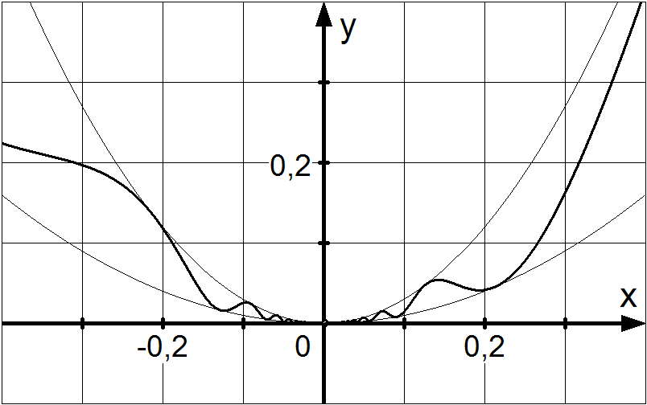

Die Steigung des Graphen wechselt umso schneller das Vorzeichen, je näher man der Stelle 0 kommt. Es gibt also keine Umgebung der Stelle x0 = 0, innerhalb derer das Vorzeichen der Ableitung links bzw. rechts von 0 das gleiche Vorzeichen hat. Weder das erste noch das zweite Kriterium greift hier.

**Satz 2:** **Zweites Kriterium für eine Minimumstelle bei z.**

Wenn f´(z) = 0 und f´´(z) > 0, dann ist z eine lokale Minimumstelle von f.

Die Umkehrung ist falsch. Gegenbeispiele wie bei Satz 1; zusätzlich: f(x) = x4.

Beweis von Satz 2: Beweismittel: Lokale Trennungseigenschaft

Nach Hilfssatz B hat f´ bei z einen Vorzeichenwechsel von – nach +.

Nach Definition 3 gibt es eine Umgebung von z mit f´(x) < 0 für alle x ∈(z-h;z) und

f´(x) > 0 für alle x∈(z;a+h). Mit Satz 1 folgt die Behauptung.

Für das Themengebiet Wendestellen geht es ohne ausführliche Beweise weiter.

**Definition 4:**

z ∈ heißt **Wendestelle** von f genau dann, wenn es eine Umgebung [z-h; z+h] von z gibt, so dass g gilt:



Im Intervall [z-h;z] ist f ´ streng monoton steigend und im Intervall [z;z+h] ist f´ streng monoton fallend (oder umgekehrt).

**Bemerkung:**

Es gilt: Hat f an der Stelle z eine Wendestelle, dann hat f´ an der Stelle z eine Extremstelle.

Es gilt nicht: hat f´ an der Stelle z eine Extremstelle, dann hat f an der Stelle z eine Wendestelle.

Gegenbeispiel (da gibt es nur ein „pathologisches“): Eine Funktion f, deren Ableitung das Gegenbeispiel 2 zu Satz 1 ist.

f´hat an der Stelle z = 0 eine Extremstelle. Die Funktion f kann bei z = 0 aber keine Wendestelle haben, da links und rechts z =0 kein einheitliches Monotonieverhalten von f´ vorliegt.

**Satz 3: Erstes Kriterium für eine Wendestelle bei z.**

Wenn f´´(z) = 0 gilt und f´´ an der Stelle z einen VZW hat, dann ist z Wendestelle von f.

Die Umkehrung ist falsch. Es gibt nur „pathologische“ Gegenbeispiele wie bei der obigen Bemerkung.

Beweis: Da f´´ an der Stelle z einen VZW hat, gilt o.B.d.A. : f´´(z) = 0 und f´´(x) < 0 für x < z ; f´´(x) > 0 für x > z. Nach dem Monotoniesatz folgt: f´ ist smf für x < z und sms für x > z. Damit hat f an der Stelle z eine Wendestelle.

**Satz 4:** **Zweites Kriterium für eine Wendestelle bei z.**

Wenn f´´(z) = 0 und f´´´(z) ≠ 0, dann ist z eine Wendestelle von f.

Die Umkehrung ist falsch. Gegenbeispiele wie bei Satz 3; zusätzlich: f(x) = x5.

**Eine reduzierte Begründungsbasis für den Unterricht**

Grundsätzliche didaktische Reduzierungen:

1) Alle Funktionen sind auf dem Definitionsbereich beliebig oft differenzierbar.

2) Die Definitionen 1, 2 und 3 werden im Unterricht verwendet.

3) Die Hilfssätze A und B werden nicht exakt bewiesen, da die fachlichen Voraussetzungen nicht vorliegen. Im Unterricht braucht beim Hilfssatz A (Monotoniesatz) nicht zwischen offenen und geschlossenen Intervallen unterschieden zu werden (obwohl man bei einem fachlich exakten Nachweis dies tun müsste).

Der Hilfssatz B wird in der Fachliteratur mit „Lokale Trennungseigenschaft“ umschrieben. Für den Unterricht wird die Bezeichnung „Kriterium für einen Vorzeichenwechsel“ vorgezogen. In den Materialien für den Unterricht ist dieser Hilfssatz so bezeichnet.

4) Auf die angeführten pathologischen Gegenbeispiele wird im Unterricht nicht eingegangen.

Das hat die Konsequenz, dass im Unterricht „Extremstelle von f´ “ und „Wendestelle von f “ gleichbedeutend sind. Dies ist vertretbar, wenn wir dies nicht allgemein behaupten, sondern nur an konkreten in einer Aufgabe behandelten Funktionen verwenden. Eine Formulierung wie die folgende ist also zulässig: Da die gegebene Ableitung f´ an der Stelle z eine Extremstelle hat, muss f an der Stelle z eine Wendestelle haben. (Es wird davon ausgegangen, dass die gegebene Ableitung f´, zum Beispiel als Graph gegeben, nicht zu den oszillierenden Funktionen gehört)

Man könnte auch die betrachteten Funktionen einschränken auf zum Beispiel „Funktionen mit endlich vielen Extremstellen“, womit die pathologischen Beispiele der oszillierenden Funktionen aus dem Spiel wären. Das würde aber in der Regel für die Schule zu weit führen.

5) Hier noch eine Begründungsbasis, wie sie im Unterricht in Form von Plakaten verwendet werden kann. (Für Monotonie und Extremstellen ist jeweils nur ein Beispiel angegeben)

**Satz 1: Monotoniesatz s.m.s.**

Für alle xI: f´(x)>0 → f(u)<f(v)

**Satz 2: Kriterium VZW von – nach +**

**f(z) = 0 und f´(z)>0 → VZW**

**z**

**Definition 3: Vorzeichenwechsel**

**von f bei z von - nach +.**

**z**

**f(x)<0 f(x)>0**

**f**

**Definition 2: Lokales Maximum**

Für alle xI: f(x)≤f(x0)

x0

**Definition 1: Monotonie s.m.s**

u< v → f(u)<f(v)

u,vI

**Übersicht Extrem- und Wendstellen: Sachlogische Struktur für den Unterricht**

**Definition: Vorzeichenwechsel**

Im Unterricht exakte Formulier-lierung nicht zwingend.

**Definition: Extremstelle**

Im Unterricht auch exakte Formulierung.

**Definition: Monotonie**

Im Unterricht auch exakte Formulierung.

**Postulat B: Kriterium VZW**

Im Unterricht exakte Formulierung nicht zwingend.

Umkehrung gilt nicht.

Gegenbeispiel f(x) = x3 besprechen.

**Postulat A: Monotoniesatz**

Im Unterricht kein exakter Beweis, aber anschauliche Erarbeitung.

Umkehrung gilt nicht.

Gegenbeispiel f(x) = x3 besprechen.

**Satz 1: Erstes Kriterium für Extremstellen**

Im Unterricht kein exakter Beweis, aber anschauliche Erarbeitung.

Umkehrung gilt nicht (im Unterrichtsalltag aber doch!)

Gegenbeispiel: f(x) = konstant evtl. besprechen.

**Satz 2: Zweites Kriterium für Extremstellen**

Im Unterricht kein exakter Beweis, aber anschauliche Erarbeitung.

Umkehrung gilt nicht:

Gegenbeispiele: f(x) = x3 und f(x) = x4 besprechen.

**Definition Wendestelle**

Im Unterricht anschauliche Erarbeitung.

Verwendung von: **„Wendestellen von f entsprechen Extremstellen von f´“** an konkreten Funktionen.

**Satz: Erstes Kriterium für Wendestellen**

Im Unterricht anschauliche Erarbeitung; kein exakter Beweis

Kein Gegenbeispiel besprechen; damit ist dieses Kriterium im Unnterricht gleichbedeutend zur Definition.

**Satz: Zweites Kriterium für Wendestellen**

Im Untericht anschauliche Erarbeitung; kein exakter Beweis

Die Umkehrung gilt nicht.

Gegenbeispiel: f(x) = x5.

**Übersicht: „Prüfplan“ für Extremstellen**

**Aus fachlicher Sicht**

Prüfen mit dem zweiten Kriterium

(f´(x) = 0 und f´´(x) ≠ 0 )

trifft

zu

trifft

nicht

zu

**falsch (1,2,3)**

Prüfe mit dem ersten Kriterium

(VZW von f´ - Kriterium)

keine

Extrem-

stelle

Extrem-

stelle

trifft

nicht

zu

trifft

zu

**falsch**

**(1,2)**

**Übersicht: „Prüfplan“ für Extremstellen**

**Im Unterricht**

Prüfe mit dem zweiten Kriterium

(f´(x) = 0 und f´´(x) ≠ 0 )

trifft

zu

trifft

nicht

zu

**falsch (3)**

Prüfe mit dem ersten Kriterium

(VZW – Kriterium)

keine

Extrem-

stelle

Extrem-

stelle

trifft

nicht

zu

trifft

zu

**Bem. (A)**

Gegenbeispiel (1): f(x) = konstant Gegenbeispiel (2): f(x) = 

Gegenbeispiel **(3): f(x) = x4  Bem.** (A) Der Schluss ist im Unterricht in konkreten Fällen erlaubt, da die dort verwendeten Funktionen nicht von der Bauart (1) oder (2) sind. Allgemeine Aussagen in dieser Richtung sind nicht erlaubt.

Übersicht: „Prüfplan“ für Wendestellen

**Aus fachlicher Sicht**

Prüfe mit dem zweiten Kriterium

(f´´(x) = 0 und f´´´(x) ≠ 0 )

trifft

zu

trifft

nicht

zu

**falsch (1,2)**

Prüfe mit dem ersten Kriterium

(VZW von f´´ - Kriterium)

keine

Wende-

stelle

Wende-

stelle

trifft

nicht

zu

trifft

zu

**falsch**

**(2)**

**Übersicht: „Prüfplan“ für Wendestellen**

**Im Unterricht**

Prüfe mit dem zweiten Kriterium

(f´(x) = 0 und f´´(x) ≠ 0 )

trifft

zu

trifft

nicht

zu

**falsch (1)**

Prüfe mit dem ersten Kriterium

(VZW – Kriterium)

keine

Wende-

stelle

Wende-

stelle

trifft

nicht

zu

trifft

zu

**Bem. (A)**

Gegenbeispiel (1) f(x) = x5  Gegenbeispiel (2): (Eine oszillierende Funktion)

(A) Der Schluss ist im Unterricht in konkreten Fällen erlaubt, da die dort verwendeten Funktionen nicht von der Bauart (2) sind. Allgemeine Aussagen in dieser Richtung sind nicht erlaubt.

**Zur Monotonie**

Der Sch. kann unmittelbar und meist ohne Problem Monotonie bei Graphen benennen und unterscheiden. Die **spezifische Schwierigkeit** bei der Definition liegt darin, dieses graphische Phänomen abstrakt mit Variablen auszudrücken. Die Motivation und gleichzeitig **zentrale Idee** ist: Wie kann man ohne Graph nur anhand des Funktionsterms Monotonie herausfinden und nachweisen?

Eine weitere spezifische Schwierigkeit ist der Fall f(x) = x3. Hier gerät der Schüler in einen kognitiven Konflikt, weil der Graph anschaulich nicht streng monoton aussieht.

Beim Nachweis mit Hilfe der Definition treten noch algebraische Schwierigkeiten dazu. Allerdings ist ein vertieftes Eingehen auf einen Nachweis der Monotonie mit Hilfe der Definition nicht mehr sinnvoll, da von vornherein der Anspruch auf differenzierbare Funktionen reduziert ist.

Der Monotoniesatz kann in der Schule nicht bewiesen werden, da der Mittelwertsatz benötigt wird. Somit kann dieser Satz im Unterricht lediglich anschaulich hergeleitet werden. Insofern kann an dieser Stelle kaum nach Leistungsfähigkeit differenziert werden. Insbesondere braucht beim Monotoniesatz zwischen offenen und geschlossenen Intervallen nicht unterschieden zu werden.

Der L. sollte deutlich machen, dass die Definition für alle Funktionen anwendbar ist, der Monotoniesatz nur für differenzierbare Funktionen.

Weiter sollte deutlich gemacht werden, dass die Umkehrung nicht gilt.

**Arbeitsblatt 15:** Definition der Monotonie und Monotoniesatz (alle Sch.)

**Arbeitsblatt 16:** Der Monotoniesatz (alle Sch.)

Lokale Extremstellen

Didaktische Bemerkungen

1) In der Definition tritt zum ersten Mal der Begriff „Umgebung“ auf. Diesen neuen Begriff kann man vermeiden, wenn man einfach den bekannten Begriff „Intervall“ verwendet (ob offen oder geschlossen ist einerlei). Also:

Eine Stelle x0 heißt Extremstelle und f(x0) Extremwert von f (genauer: lokales Extremum),

wenn es eine Intervall I gibt mit x0∈I und

f(x) ≤ f(x0) für alle x ∈I (f(x0) ist lokales Maximum)

2) Man fragt sich, warum man bei einem Minimum nicht f(x) > f(x0) statt f(x) ≥ f(x0) verlangt. Das „echt größer“ würde doch der Grundvorstellung von Minimum näher kommen. Hatte man da vielleicht so etwas wie die nebenstehende Funktion im Auge?

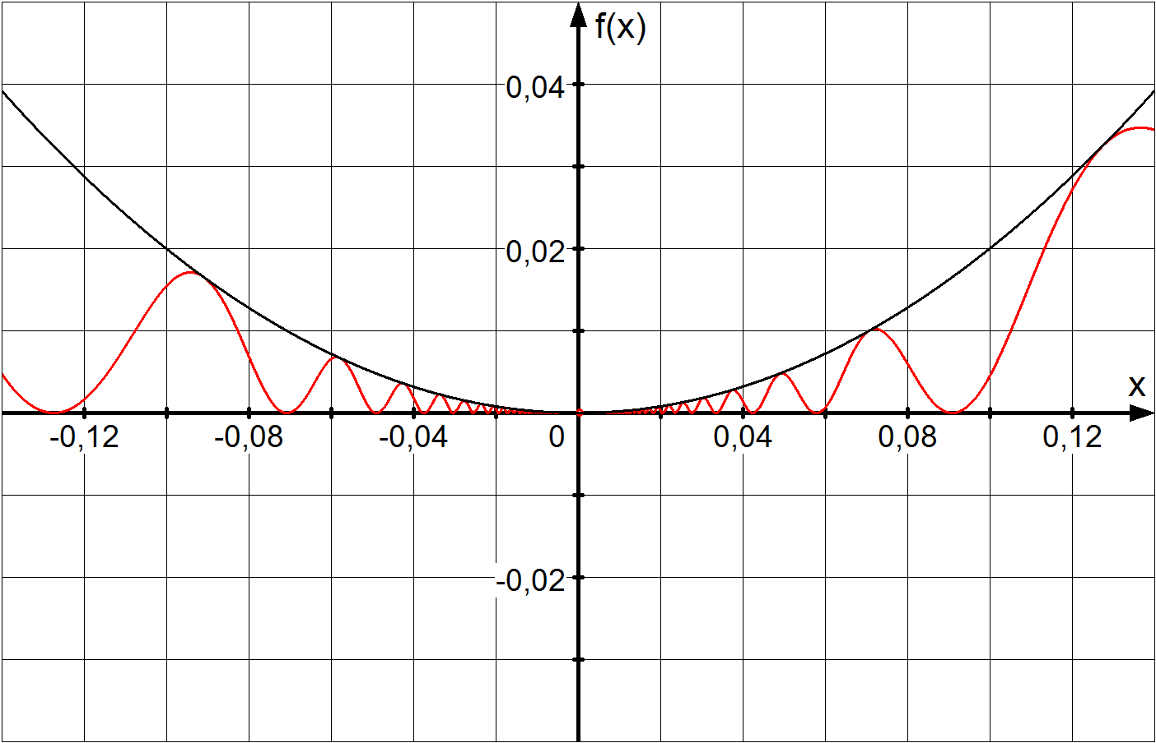

Die Funktion f mit

f(x) = 

hat anschaulich bei x0 = 0 eine Minimumstelle und sie nimmt in jeder Umgebung der Stelle x0 = 0 den Wert 0 an.

3) Die Definition der Ableitung bezieht sich auf beliebige Funktionen, die Kriterien sind dagegen nur noch bei differenzierbaren Funktionen anwendbar. Das hat zur Folge, dass die Grundvorstellung der Schüler zum Begriff „lokale Extremstelle“ ausschließlich den Fall A in den nachfolgenden Beispielen umfasst. Es ist m.E. nicht begründbar, wenn man im Unterricht eine formale Definition bringt, sie aber letztlich an keiner Stelle benützt, sondern lediglich mit der Anschauung Fall A arbeitet. Andererseits sollte der Lehrer klar herausstellen, dass die Kriterien lediglich Extremstellen bei differenzierbaren Funktionen behandeln.

A Lokales Minimum bei x=2 B Lokales Minimum bei x=2 C Lokales Minimum bei x=2

und lokales Maximum bei x=2

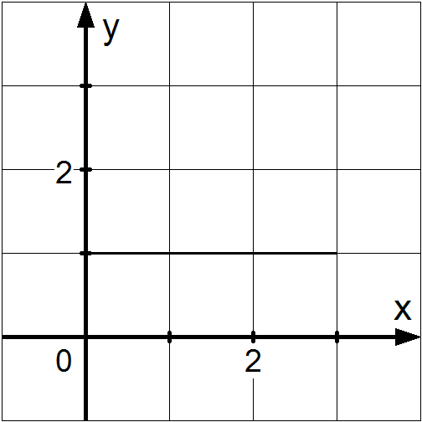

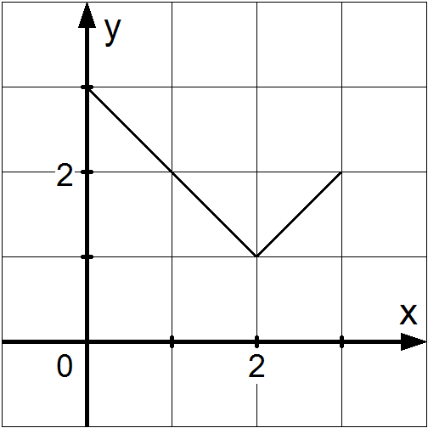

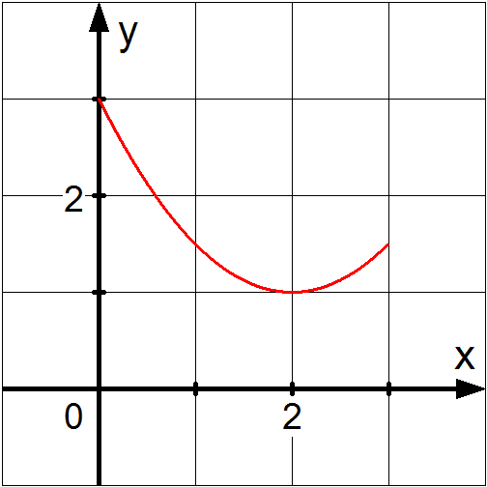

D Lokales Minimum bei x=1,5 E Lokales Minimum bei x=2 F Lokales Minimum bei x=2

und lokales Maximum bei x = 1,5

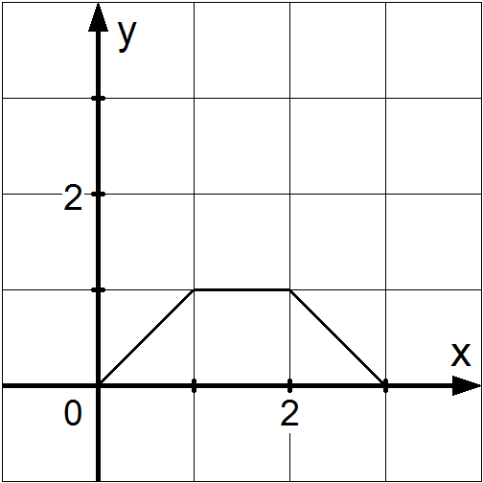

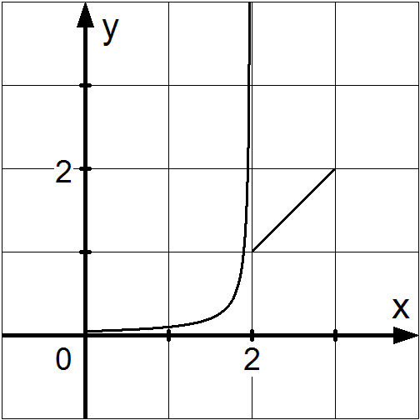

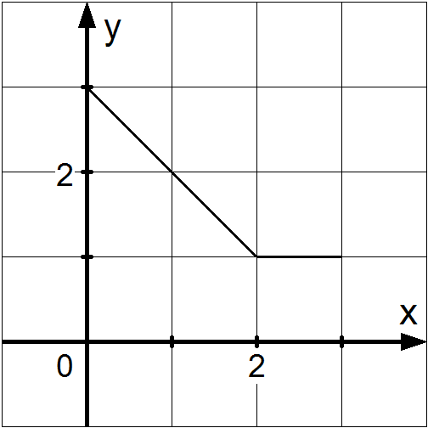

**Zu den Arbeitsblättern:**

**Arbeitsblatt 17** Definition von „Lokale Extremstelle“ (für alle Sch.; Aufg. 3 für gute Sch.)

**Kriterien für Extrem- und Wendestellen**

1) Der Nachweis von Extremstellen geschieht nicht mittels der Definition, sondern mit Hilfe anderer Kriterien. Dadurch gerät der Inhalt der Definition aus dem Blick und der Schüler läuft Gefahr, eines der Kriterien mit der Definition gleichzusetzen.

(Bsp. Für f(x) = x4 – 4x3 + 6x2 - 4x gilt: f´(1) = 0 und f´´(1) = 0. Falsche Schülerfolgerung: f hat bei x = 1 keine Extremstelle.)

Dieses Beispiel kann auch so interpretiert werden, dass der Schüler nicht die logische Ordnung der Kriterien erkennt. Das heißt, wenn das zweite Kriterium nicht greift, könnte immer noch das erste Kriterium greifen.

2) Die Schüler haben zum Begriff „Minimum“ eine anschauliche Grundvorstellung, die dem obigen Beispiel A entspricht. Soll man diese Grundvorstellung erschüttern? Es kann nicht schaden bei der Definition darauf hinzuweisen und die Sache dann nicht weiter zu verfolgen, da diese Grundvorstellung für differenzierbare Funktionen im Großen und Ganzen richtig ist (Ausnahme wäre evtl. die oben angegebene oszillierende Funktion, aber diese würde einen Schüler im Allgemeinen eher verwirren)

3) Es würde wohl man mehr Klarheit schaffen, wenn man konsequent mit Aussagen in „wenn - dann“-Form und den typischen Gegenbeispielen arbeiten würde.

Oft werden (wohl aus historischen Gründen) die Begriffe notwendig und hinreichend verwendet. Diese Begriffe sind für Schüler schwer zu handhaben – nicht zuletzt deshalb, weil man für denselben Sachverhalt beide Ausdrücke verwenden kann.

Zum Beispiel sagen Schüler, auf die Aufforderung, den Satz

„Wenn x0 eine Extremstelle von f ist, dann gilt f´(x0) = 0„

mit den Begriffen notwendig und hinreichend zu formulieren:

„f´(x0) ist eine notwendige Bedingung für eine Extremstelle x0 von f “,

aber auch

„Eine Extremstelle x0 von f ist eine hinreichende Bedingung für f´(x0) = 0“.

Beide Formulierungen sind richtig !

4) Eine hohe Anforderung wäre, bei den (immer anschaulichen!) Herleitungen und Begründungen die Beweismittel mittels den Plakaten angeben zu lassen.

Das könnte zum Beispiel beim ersten Kriterium so aussehen: (Beweismittel unterstrichen)

VZW von f´ bei x0 Definition von VZW

→ f(x)´ < 0 (f(x)´ > 0 ) in einem Intervall links (rechts) von x0 Monotoniesatz

→ f links (rechts) von x0 streng monoton fallend (steigend) Def. der Monotonie

→ f(x0) < f(x) für x aus den Intervallen Def. von Minimumstelle

→ x0 ist Minimumstelle.

Zum Beispiel beim zweiten Kriterium:

f´(x0) = 0 und f´´(x0) > 0

→ VZW bei x0 Satz: Kriterium VZW

→ (weiter wie oben) (anschaulich)

5) Bei den Kriterien zu Wendestellen wird wie oben schon begründet mit der Argumentation „Extremstellen von f´ entsprechen Wendestellen von f´´ “ gearbeitet.

1. Die auf den meisten Seiten verwendete männliche Form impliziert selbstverständlich die weibliche Form. Auf die Verwendung beider Geschlechtsformen wird lediglich mit Blick auf die bessere Lesbarkeit des Textes verzichtet.